***Coperta***

***Proiect I GAC***

***-Filiera-***

Realizat de: Profesor:

Daju Bianca Teodora Marius Misaros

**Cuprins**

1.**DESEN VAZUT DIN FATA**

**2.DESEN VAZUT DIN LATERAL**

**3.LAYOUT**

**4.DESCRIERE PIESA**

**5.COMENZI UTILIZATE**

**DESEN VAZUT DIN FATA SI DIN LATERAL**

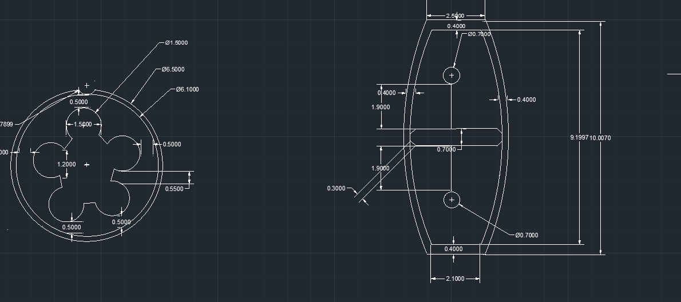

**LAYOUT 2**

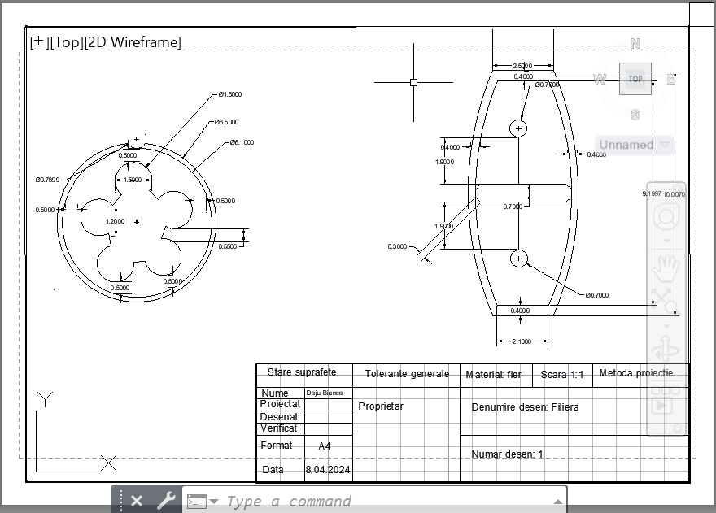

**DESCRIERE PIESA:**

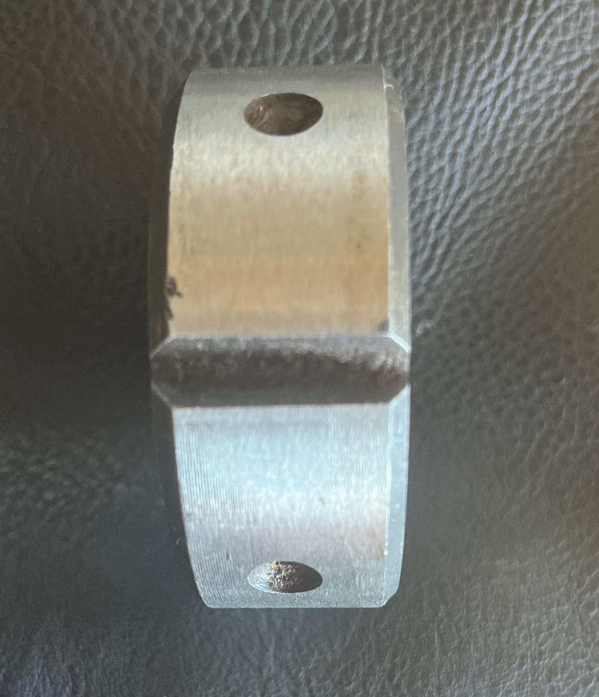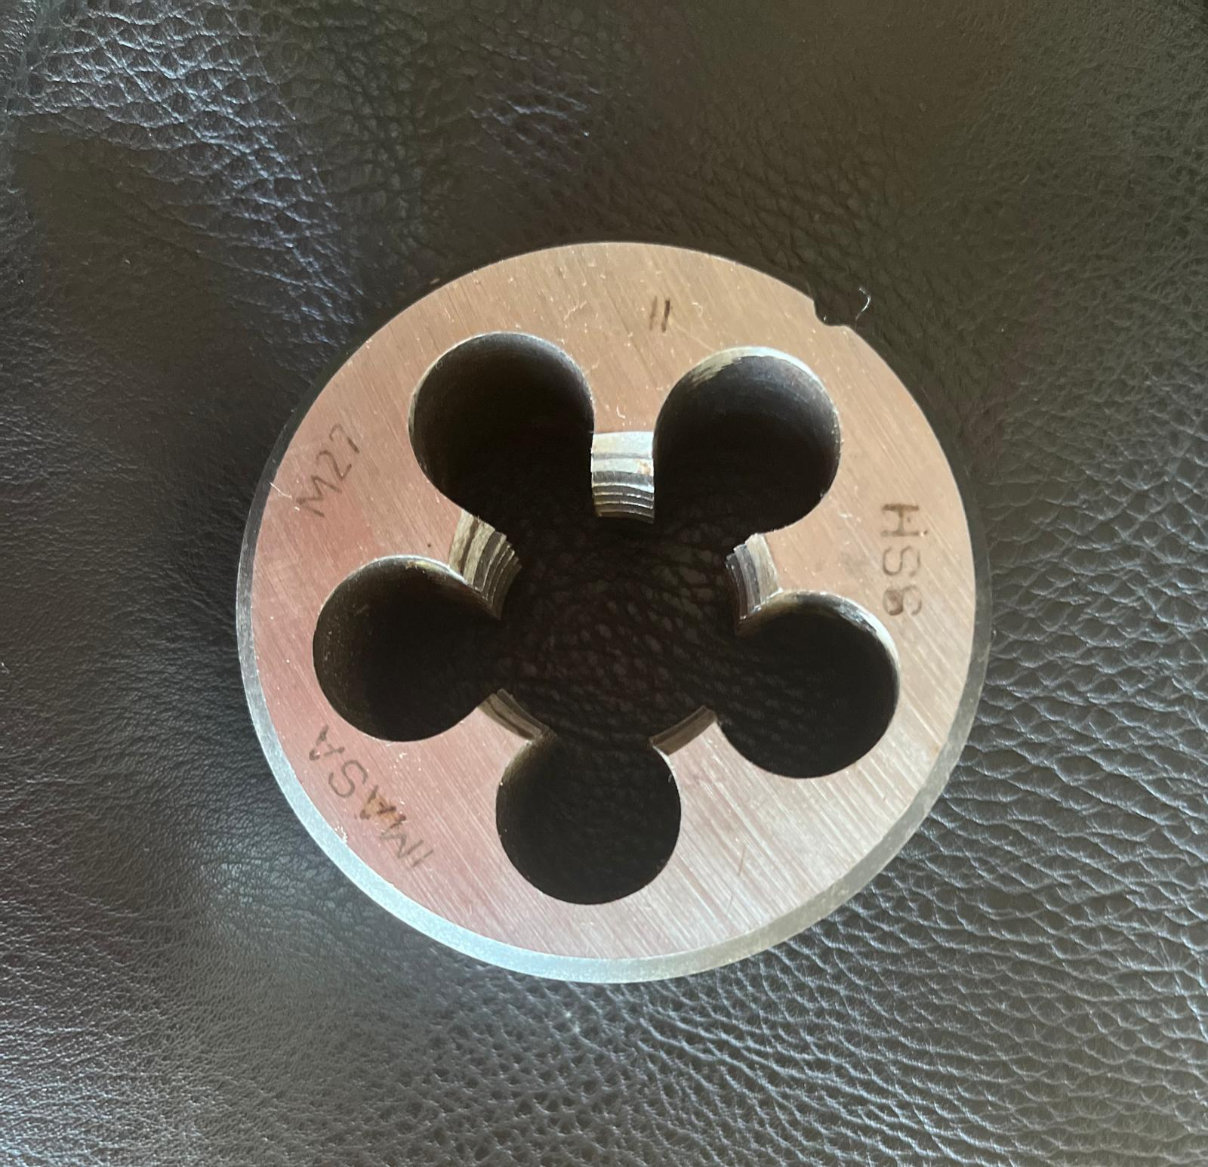

-IMAGINE LATERAL- -IMAGINE FATA-

**-Filiera pentru filet metric, pas normal**

**-Material HSS,Tratament termic integral**

**-Parametrii filet conform IMASA**

**-Toleratie 6g**

**-Tip B , taiere pe dreapta**

**-Destinate pentru filetare in oteluri aliate si si nealiate**

**TABEL CU COMENZI UTILIZATE**

|  |  |
| --- | --- |
| **snap** | **grid** |
| **circle** | **arc** |
| **dimension** | **line** |
| **offset** | **pline** |
| **erase** | **rotate** |